* * * * * * * * * * * 学 号： 姓 名： * * * * * * * * * * * * * * * * * * * * * * * * * * * * * * * * * * * * * * * * * * * * 学 院： 人工智能学院 专业年级： 通信工程2021班 * * * * * * * * * * * * * * * * * * * * * * * * * * * * * * * * * * * * * * * * * * * * * * * * * * * * * * * * * *
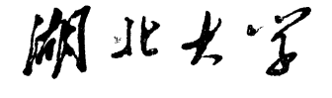 课程考查试题纸

课程名称： | 数字信号处理课程设计
考查内容： | 课程论文 （随堂作业、论文、报告或其他）
学 院： | 人工智能学院 | 任课教师： | 罗显志
专业年级： | 通信工程2021班

教师评语 | 总分 | 阅卷教师
……………………………………………………………………………………………………
- 目录
1.1实验项目：
1.2设计目的
综合运用本课程的理论知识进行频谱分析以及滤波器设计，通过理论推导得出相应结论，并利用MATLAB 作为编程工具进行计算机实现，从而复习巩固了课堂所学的理论知识，提高了对所学知识的综合应用能力，并从实践上初步实现了对数字信号的处理。

二、课程设计主要内容
1)简要说明设计题目、内容
2)简要说明设计原理

2.1 题目一
给定了一个原始信号,要求能对信该信号进行任意点的截取,并求出对应信号的离散时间傅里叶变换(DTFT)和离散傅里叶变换(DFT).
因为每一小问的操作具有重复性,设计了一个函数调用最简便.于是,我设计了一个函数plot_fft,它能实现:输入对原始信号的取点数和原始信号,即可画出信号的离散时间傅里叶变换和离散傅里叶变换对应的图像.

DTFT(下图)在matlab中的计算需要涉及矩阵的运算,注意处理后的矩阵的维度是否 正确.A’的’是复共轭转置
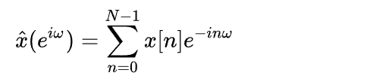
DFT则直接用fft()函数计算即可.

2.2 题目二
给出一个被白噪声污染的信号,要求设计一个FIR滤波器实现:从被白噪音污染的信号恢复原始信号.
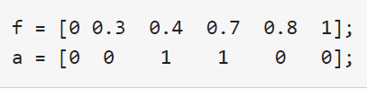
主要涉及firls(n,f,a)的使用,n是滤波器的阶数,f是带宽,a是带通滤波器幅度.下面是一个示例.

f和a定义了五个频带:从 0.0 到 0.3 是第一个,它对应a是 0,说明它是阻带; 从 0.3 到 0.4是第二个,它的a由0变为1,说明它是过渡带; 从 0.4 到 0.7是第三个,它对应的a是1,说明它是通带.

三、课程设计程序及图形和结果分析
3.1设计程序
题目一
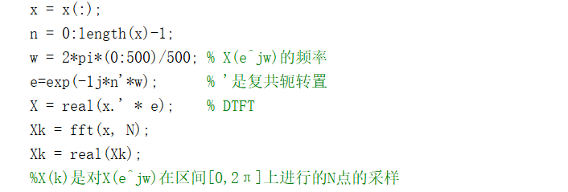
% plot_fft的主要部分
注意DTFT运算时涉及的矩阵运算!DFTF各项相乘后还有相加,矩阵的维度如果不对
最后的结果可能不会相加.

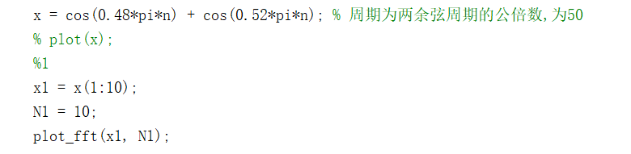
% 调用部分
以上是小题1的调用,其它类似.
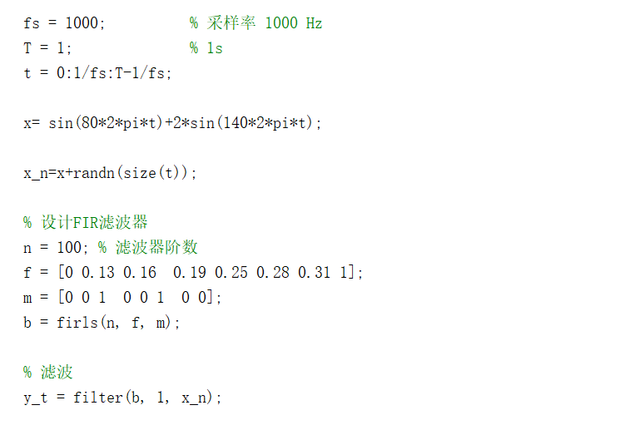
题目二
% 主函数部分
包括了信号的定义,加噪以及滤波器因数的设计,最后进行滤波.

3.2结果及分析
题目一
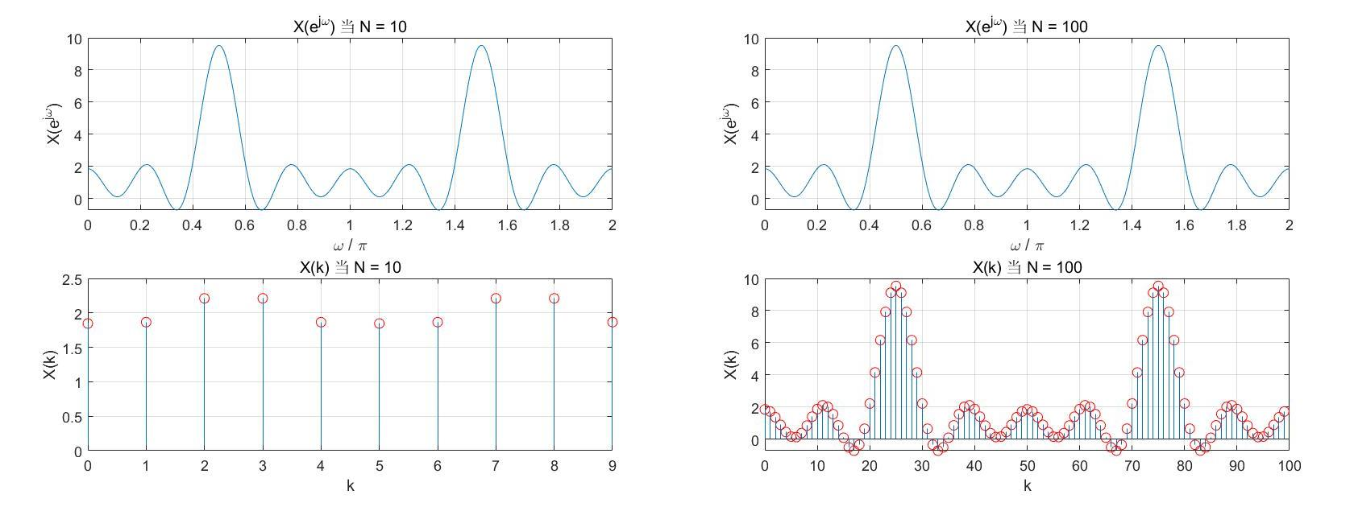
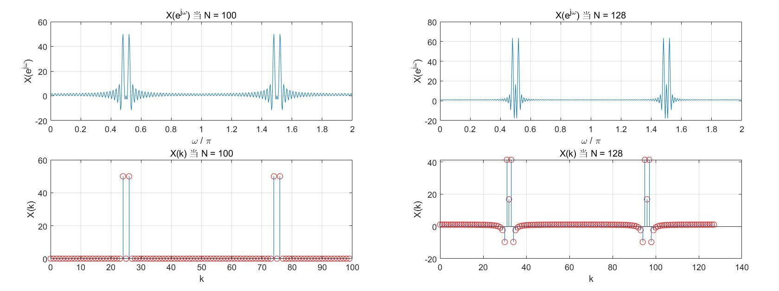
左边没有补零,DFT的图像很难分辨两个频率分量,而右边补零后神奇的出现了两种频率
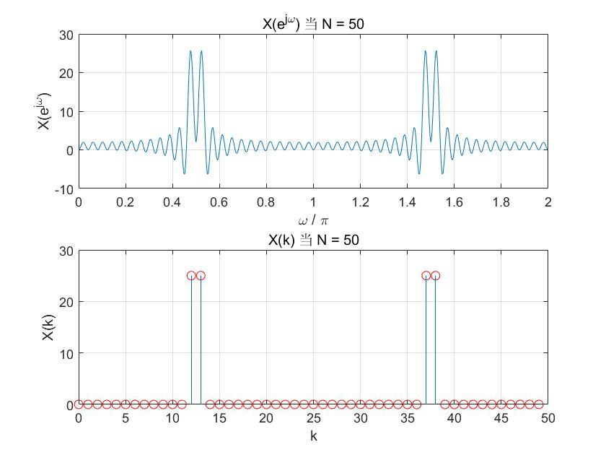
左边截断函数的宽度为周期序列的整数倍,DFT的图像可以分辨两个频率分量;而右边截断函数的宽度不是周期序列的整数倍，图像尽管可以分辨两个频率，但有频谱泄漏 .
最后是截断函数的宽度正好等于周期序列的周期的情况，可以最佳分辨两个频率分量。

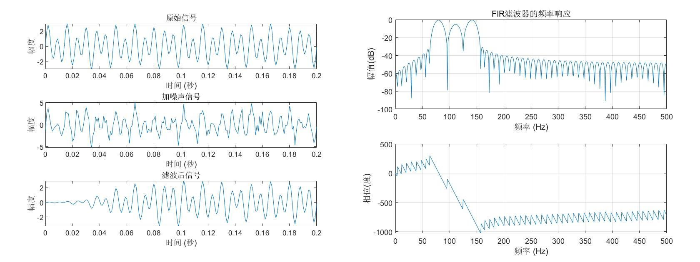
题目二
选取了前0.2s的信号,观察可以发现原始信号加噪后明显形变了,而滤波后的信号在一段时间后完美的恢复了. 最开始的瞬态部分并不稳定可以忽略.

四、课设总结
题目一的设计让我更深刻的认识到频域补零的作用和重要性,:频域补零不仅能够提高频率分辨率，还可以使信号的频谱更平滑，从而更好地分析信号的频率特性。
而题目二则让我了解了简单的FIR滤波器的设计, 这种滤波器在实际信号处理中的应用非常广泛，能够有效地去除噪声，提高信号的质量。
两个设计中,我通过设计了函数plot_fft并使用了firls函数，不仅可以实现对信号的傅里叶变换计算和白噪声滤除，还加深了我对频域补零和FIR滤波器设计的理解。这些方法提供了高效的解决方案，简化了信号处理的复杂性，为进一步的研究和应用奠定了基础。

